- 登录浙江省医学研究伦理审查在线系统网址：https://kj.wsjkw.zj.gov.cn:8586/
- 新CRA注册，进入系统，点左下角注册铵钮进行注册，如图：

- 填写完整信息，研究中心指项目正在进行的所属机构，如图：
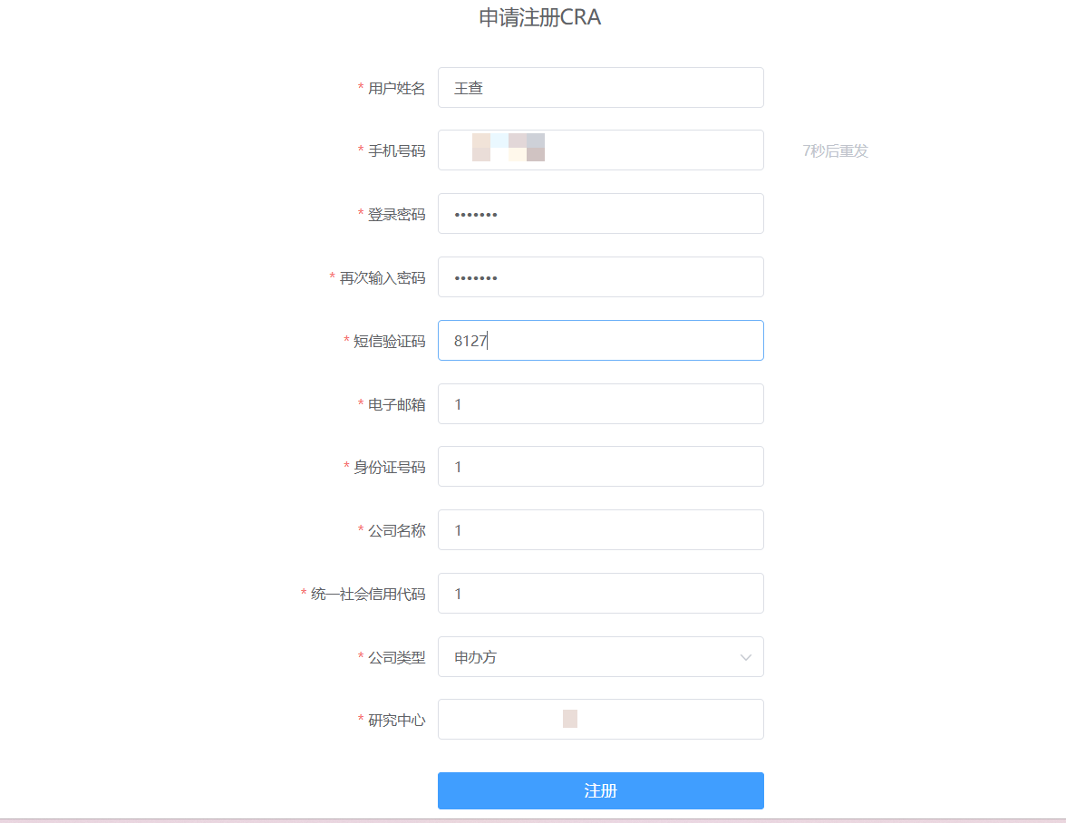

- 新人注册申请提交后，所属机构伦理秘书进入系统，菜单栏下的用户注册申请，找到申请人后确认审核通过，如图：
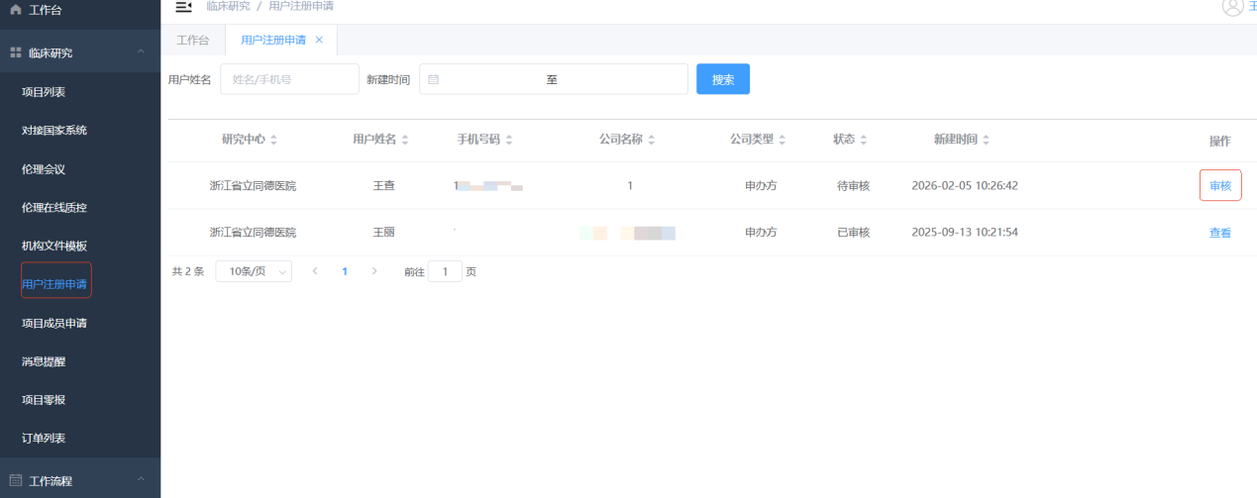

伦理秘书审核信息完成，点通过：
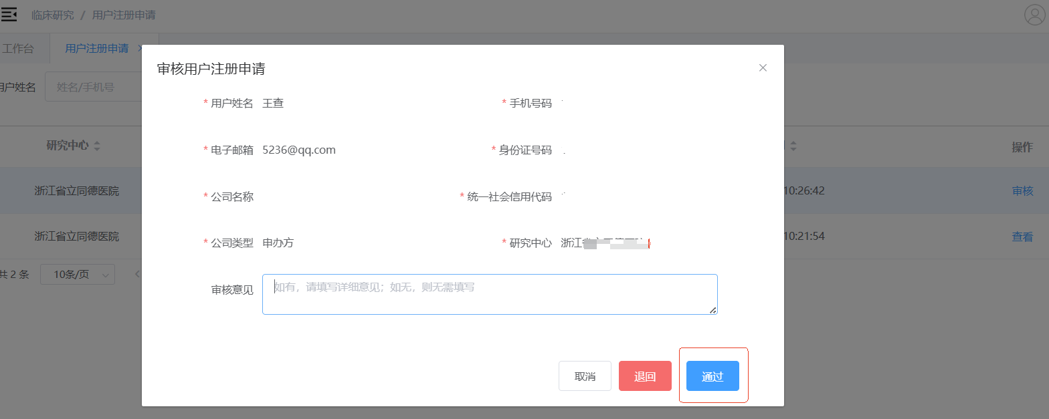

- CRA（监察员）新增或PI（研究者）人员变动操作，
新成员进入项目成员申请菜单中，点新建，如图：
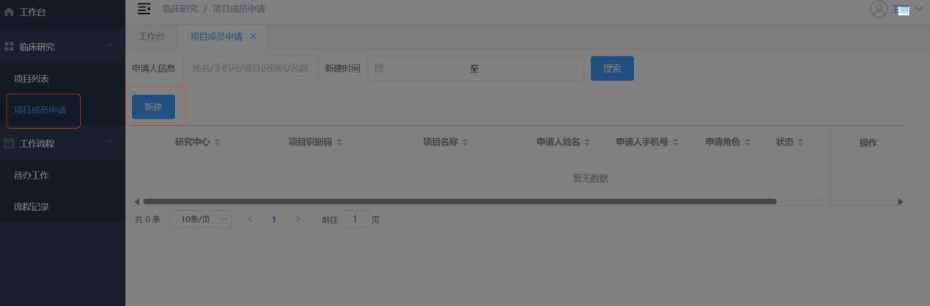

- 输入相关信息后点提交，如图：
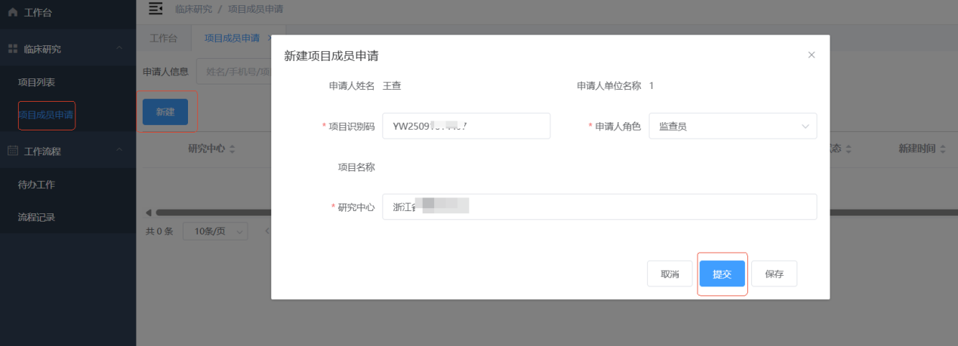

- 所属研究中心的伦理秘书到项目成员申请栏下审核通过。
操作一：
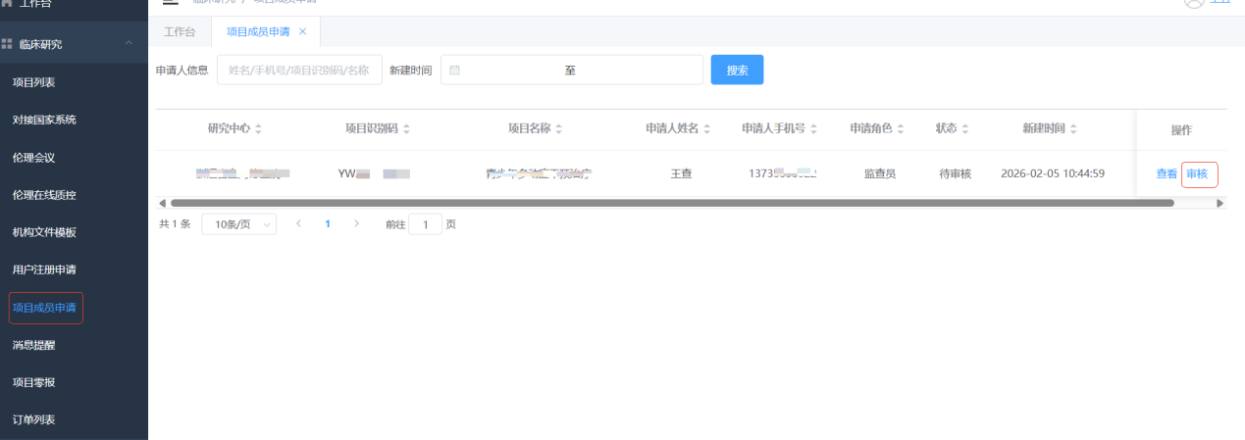

操作二：
